21-01 Nr. 11

Hinweise   
zur Beschäftigung   
der Lehrkräfte im Tarifbeschäftigungsverhältnis

RdErl. d. Ministeriums für Schule und Weiterbildung   
v. 23.04.2007 (ABl. NRW. S. 261)[1]

Inhalt

I. Geltungsbereich/Begriffsbestimmung

II. Zuständigkeiten

III. Allgemeine Arbeitsbedingungen

1 Beschäftigungsverhältnis/Arbeitsvertrag

2 Probezeit

3 Eingruppierung/Entgelt

4 Arbeitszeit

5 Teilzeit und Sonderurlaub

6 Mehrarbeit/Überstunden

7 Beschäftigungszeit und Jubiläum

8 Erholungsurlaub/Arbeitsbefreiung

9 Dienstliche Beurteilung

10 Nebentätigkeit

11 Beendigung des Arbeitsverhältnisses

I. Geltungsbereich/Begriffsbestimmung

Diese Hinweise gelten für Lehrkräfte im Tarifbeschäftigungsverhältnis. Lehrkräfte an öffentlichen Schulen sind Bedienstete des Landes. Sie können nach [§ 57 Absatz 4 SchulG](https://bass.schul-welt.de/6043.htm#1-1p57(4)) (BASS 1-1) auch im Tarifbeschäftigungsverhältnis beschäftigt werden.

Auf Lehrkräfte im Tarifbeschäftigungsverhältnis findet der Tarifvertrag für den öffentlichen Dienst der Länder ([TV-L](https://recht.nrw.de/lmi/owa/br_text_anzeigen?v_id=5920100114101937199)) und der Tarifvertrag über die Eingruppierung und die Entgeltordnung für die Lehrkräfte der Länder ([TV](https://recht.nrw.de/lmi/owa/br_bes_text?anw_nr=1&gld_nr=2&ugl_nr=20310&bes_id=32104&val=32104&ver=7&sg=0&aufgehoben=N&menu=1) EntgO-L) Anwendung. Der Runderlass „[Hinweise zur Anwendung des TV-](https://recht.nrw.de/lmi/owa/br_text_anzeigen?v_id=3720100122091233157)L im Land Nordrhein-Westfalen“ des Finanzministeriums und des Innenministeriums (SMBl. NRW. 20310) ist zu beachten. Lehrkräfte im Tarifbeschäftigungsverhältnis werden in einem privatrechtlichen Arbeitsverhältnis beschäftigt, so dass für sie alle arbeitsrechtlichen Bestimmungen gelten, sofern nicht tarifvertraglich durch den TV-L günstigere Regelungen getroffen worden sind. Daneben ist die höchstrichterliche Rechtsprechung der Arbeitsgerichtsbarkeit von Bedeutung.

II. Zuständigkeiten

Die Zuständigkeit für die Bearbeitung von Personalangelegenheiten für Lehrkräfte im Tarifbeschäftigungsverhältnis richtet sich nach dem [Runderlass](https://bass.schul-welt.de/7026.htm#10-32nr32) des Ministeriums für Schule und Bildung vom 09.11.2018 (BASS 10-32 Nr. 32).

III. Allgemeine Arbeitsbedingungen

1 Beschäftigungsverhältnis/Arbeitsvertrag

1.1 Unbefristete Arbeitsverträge

Die Beschäftigung von Lehrkräften im Tarifbeschäftigungsverhältnis gemäß [§ 57 Absatz 4 SchulG](https://bass.schul-welt.de/6043.htm#1-1p57) erfolgt in der Regel auf der Grundlage von unbefristeten Arbeitsverträgen. Dies gilt auch für Lehrkräfte ohne Befähigung für eine Lehrerinnen- oder Lehrerlaufbahn.

1.2 Befristete Arbeitsverträge

Arbeitsverträge können nach § 30 [TV-L](https://recht.nrw.de/lmi/owa/br_text_anzeigen?v_id=5920100114101937199) auch befristet werden. Befristun[gen sind auf der Grundlage des Teilzeit- und Befristungsgesetz (TzBfG](http://www.gesetze-im-internet.de/tzbfg/)) sowie anderer gesetzlicher Vorschriften über die Befristung von Arbeitsverhältnissen (zum Beispiel [§ 21 Bundeselterngeld- und Elternzeitgesetz,](https://www.gesetze-im-internet.de/beeg/__21.html) § 6 Pflegezeitgesetz, § 2 Familienpflegezeitgesetz in Verbindung mit § 6 Pflegezeitgesetz) zulässig.   
Für Lehrkräfte im Tarifbeschäftigungsverhältnis des Landes Nordrhein-Westfalen sind die besonderen Regelungen der Absätze 2 bis 5 des § 30 [TV-L](https://recht.nrw.de/lmi/owa/br_text_anzeigen?v_id=5920100114101937199) zu beachten.

Bei der Gestaltung befristeter Arbeitsverträge ist das Muster der Anlage 2 zugrunde zu legen. Bei der Prüfung, ob die Voraussetzungen für einen befristeten Arbeitsvertrag vorliegen, ist die höchstrichterliche Rechtsprechung zu beachten. In diesem Zusammenhang wird insbesondere auf das Schriftformerfordernis sowie die erforderliche Zustimmung nach dem Landespersonalvertretungsgesetz ([LPVG](https://recht.nrw.de/lmi/owa/br_text_anzeigen?v_id=720031009101436847)) und Vertragsabschluss vor Aufnahme des Dienstes hingewiesen.

1.2.1 Befristung mit Sachgrund

Die Befristungsmöglichkeiten mit sachlichem Grund richten sich nach § 14 Absatz 1 [TzBfG](http://www.gesetze-im-internet.de/tzbfg/).

1.2.2 Befristung ohne sachlichen Grund

Die Befristung eines Arbeitsvertrages ohne Vorliegen eines sachlichen Grundes ist nur unter den Voraussetzungen des § 14 Absatz 2 [TzBfG](http://www.gesetze-im-internet.de/tzbfg/) (keine vorherige Beschäftigung beim Land NRW) bis zur Dauer von zwei Jahren zulässig. Nach § 30 Absatz 3 [TV-L](https://recht.nrw.de/lmi/owa/br_text_anzeigen?v_id=5920100114101937199) muss die Vertragsdauer mindestens sechs Monate betragen und soll in der Regel zwölf Monate nicht unterschreiten.

1.2.3 Kündigung

Die Kündigungsfristen richten sich nach § 30 Absatz 5 [TV-L](https://recht.nrw.de/lmi/owa/br_text_anzeigen?v_id=5920100114101937199). Bei befristeten Arbeitsverträgen von weniger als einem Jahr ist eine ordentliche Kündigung nach Ablauf der Probezeit nicht zulässig (§ 30 Absatz 5 Satz 1 [TV-](https://recht.nrw.de/lmi/owa/br_text_anzeigen?v_id=5920100114101937199)L).

1.3 Vertragsgestaltung

Bei der Gestaltung der Arbeitsverträge nach dem TV-L für Lehrkräfte im Tarifbeschäftigungsverhältnis sind - sofern vom Ministerium für Schule und Bildung keine anderen Vertragsmuster vorgegeben werden - die Muster für den Vertragsabschluss nach den Anlagen 1 bis 3 zugrunde zu legen. Darüber hinaus ist gemäß § 2 Absatz 1 Nummer 4 [Nachweisgesetz](http://www.gesetze-im-internet.de/nachwg/) vom 20. Juli 1995 (BGBl. I S. 946) der Arbeitsort oder, falls die Lehrkraft im Tarifbeschäftigungsverhältnis nicht nur an einem bestimmten Arbeitsort tätig sein soll, ein Hinweis darauf, dass sie an verschiedenen Orten beschäftigt werden kann, auch im Arbeitsvertrag anzugeben. Dem Arbeitsvertrag ist zudem eine Niederschrift nach dem Nachweisgesetz beizufügen.

In den Arbeitsverträgen ist zum Ausdruck zu bringen, dass sich die Eingruppierung in eine bestimmte Entgeltgruppe nach der Entgeltordnung Lehrkräfte (Anlage zum TV EntgO-L) bestimmt.

2 Probezeit

Grundsätzlich beträgt die Probezeit der Lehrkräfte im Tarifbeschäftigungsverhältnis gemäß § 2 Absatz 4 [TV-L](https://recht.nrw.de/lmi/owa/br_text_anzeigen?v_id=5920100114101937199) sechs Monate. Auf eine Probezeit kann verzichtet werden, sie kann auch verkürzt, jedoch nicht verlängert werden.

Bei befristeten Arbeitsverträgen ohne sachlichen Grund gelten die ersten sechs Wochen und bei befristeten Arbeitsverträgen mit sachlichem Grund die ersten sechs Monate als Probezeit (§ 30 Absatz 4 [TV-L](https://recht.nrw.de/lmi/owa/br_text_anzeigen?v_id=5920100114101937199)).

3 Eingruppierung/Entgelt

Die Eingruppierung der Lehrkräfte im Tarifbeschäftigungsverhältnis erfolgt auf der Grundlage des [TV EntgO-L](https://recht.nrw.de/lmi/owa/br_bes_text?anw_nr=1&gld_nr=2&ugl_nr=20310&bes_id=32104&menu=1&sg=0&aufgehoben=N&keyword=TV%20EntgO-L#det0) vom 28.03.2015 (SMBl. NRW. 20310).

Die Stufenzuordnung erfolgt nach § 16 [TV-L](https://recht.nrw.de/lmi/owa/br_text_anzeigen?v_id=5920100114101937199). Ersatzschulzeiten von nordrhein-westfälischen Ersatzschulen und privaten Fachhochschulen können übertariflich bei der Prüfung der Stufenzuordnung nach § 16 Absatz 2 [TV-](https://recht.nrw.de/lmi/owa/br_text_anzeigen?v_id=5920100114101937199)L mit den beim Land zurückgelegten Vorzeiten gleichgestellt werden [(Runderlass](https://bass.schul-welt.de/7027.htm#21-01nr18) vom 23.04.2007 - BASS 21-01 Nr. 18).

Lehrkräfte, die nach Abschnitt 1 und 2 Nummer 1 [TV EntgO-L](https://recht.nrw.de/lmi/owa/br_bes_text?anw_nr=1&gld_nr=2&ugl_nr=20310&bes_id=32104&menu=1&sg=0&aufgehoben=N&keyword=TV%20EntgO-L#det0) eingruppiert sind, können sich nach Nummer 5.1 der Richtlinien zur Stellenausschreibung [(BASS 11-12 Nr. 1)](https://bass.schul-welt.de/134.htm#11-12nr1p5.1) um Beförderungsämter an Schulen und Zentren für schulpraktische Lehrerausbildung bewerben, wenn sie über die in der Ausschreibung geforderte Befähigung verfügen. Für eine entsprechende Höhergruppierung in vergleichbare Beförderungsämter ist das fiktive Nachzeichnen einer laufbahnrechtlichen Dienstzeit notwendig. Bei der laufbahnrechtlichen Nachzeichnung sind unter Beachtung des Urteils des Bundesarbeitsgerichts - BAG - vom 12.10.2010 - 9 AZR 518/09 - vergleichbare Zeiten eines oder mehrerer befristeter Arbeitsverhältnisse zu berücksichtigen, sofern sie unmittelbar dem unbefristeten Beschäftigungsverhältnis vorangegangen sind. Darüber hinaus finden auch weitergehende beamtenrechtliche beziehungsweise laufbahnrechtliche Bestimmungen (wie [zum Beispiel Vorschriften zur Übertragung von Funktionen - § 21 LBG](https://recht.nrw.de/lmi/owa/br_text_anzeigen?v_id=61020160704140450650) - oder zum Laufbahnwechsel) sowie haushaltsrechtliche Bestimmungen wie bei beamteten Lehrkräften Anwendung.

4 Arbeitszeit

Gemäß Nummer 2 des § 44 [TV-L](https://recht.nrw.de/lmi/owa/br_text_anzeigen?v_id=5920100114101937199) finden die Regelungen zur Arbeitszeit (§§ 6 bis 10 [TV-L](https://recht.nrw.de/lmi/owa/br_text_anzeigen?v_id=5920100114101937199)) auf Lehrkräfte keine Anwendung. Es gelten die Bestimmungen für die beamteten Lehrerinnen und Lehrer. Insoweit wird hinsichtlich der zu erteilenden Pflichtstundenzahl auf § 2 der Verordnung zur Ausführung des § 93 Abs. 2 SchulG [(BASS 11-11 Nr. 1)](https://bass.schul-welt.de/6218.htm#11-11nr1p2) in Verbindung mit den jeweiligen Ermäßigungstatbeständen zum Beispiel wegen einer Schwerbehinderteneigenschaft oder aus Altersgründen verwiesen.

Bei Teilzeitbeschäftigung im Tarifbeschäftigungsverhältnis ist die Alters- und Schwerbehindertenermäßigung des Runderlasses vom 03.11.1998 [(BASS 21-05 Nr. 15)](https://bass.schul-welt.de/1391.htm#21-05nr15) zu beachten.

5 Teilzeit und Sonderurlaub

Teilzeitbeschäftigung und Sonderurlaub für Lehrkräfte im Tarifbeschäftigungsverhältnis sind durch Runderlass vom 16.06.2008 [(BASS 21-05](https://bass.schul-welt.de/8914.htm#21-05nr4) Nr. 4) geregelt.

Auf die besonderen Regelungen zur Teilzeitbeschäftigung nach dem Runderlass zur Teilzeitbeschäftigung im Blockmodell für die Lehrkräfte im Tarifbeschäftigungsverhältnis und beamtete Lehrkräfte [(BASS 21-05](https://bass.schul-welt.de/5591.htm#21-05nr13) Nr. 13 B) wird verwiesen.

6 Mehrarbeit/Überstunden

Nach Nummer 2 des § 44 [TV-L](https://recht.nrw.de/lmi/owa/br_text_anzeigen?v_id=5920100114101937199) finden die Bestimmungen der §§ 7 und 8 [TV-L](https://recht.nrw.de/lmi/owa/br_text_anzeigen?v_id=5920100114101937199) auf Lehrkräfte im Tarifbeschäftigungsverhältnis keine Anwendung. An diese Stelle treten die Bestimmungen für entsprechende Beamte.

Somit sind die Verordnung über die Gewährung von Mehrarbeitsvergütung für Beamtinnen und Beamte des Bundes in der am 31. August 2006 geltenden Fassung (§ 92 Absatz 1 Nummer 3 [Landesbesoldungsgesetz](https://recht.nrw.de/lmi/owa/br_bes_text?anw_nr=2&gld_nr=2&ugl_nr=20320&bes_id=34824&menu=0&sg=0&aufgehoben=N&keyword=Landesbesoldungsgesetz#det0)) und die hierzu ergangene Verwaltungsvorschrift zu beachten. Auf die Runderlasse zur Mehrarbeit und zum nebenamtlichen Unterricht im Schuldienst [(BASS 21-22 Nr. 21)](https://bass.schul-welt.de/1056.htm#21-22nr21) und zur Vergütung der Mehrarbeit und des nebenamtlichen Unterrichts im Schuldienst - Vergütungssätze [(BASS 21-22 Nr.](https://bass.schul-welt.de/1057.htm#21-22nr22) 22) wird hingewiesen.

Bei teilzeitbeschäftigten Lehrkräften im Tarifbeschäftigungsverhältnis ist darüber hinaus der nicht veröffentlichte Runderlass vom 29.09.1999 - 123-24/11-50/97 zu beachten.

7 Beschäftigungszeit und Jubiläum

Lehrkräfte im Tarifbeschäftigungsverhältnis erhalten auf der Grundlage des § 23 Absatz 2 [TV-L](https://recht.nrw.de/lmi/owa/br_text_anzeigen?v_id=5920100114101937199) ein Jubiläumsgeld. Die Beschäftigungszeit berechnet sich nach § 34 Absatz 3 [TV-L](https://recht.nrw.de/lmi/owa/br_text_anzeigen?v_id=5920100114101937199). Der [Runderlass](https://bass.schul-welt.de/7027.htm#21-01nr18) des Ministeriums für Schule und Weiterbildung vom 23.04.2007 (BASS 21-01 Nr. 18) ist zu beachten.

8 Erholungsurlaub/Arbeitsbefreiung

8.1 Erholungsurlaub

Der Anspruch auf Erholungsurlaub für Lehrkräfte im Tarifbeschäftigungsverhältnis ergibt sich aus § 26 [TV-L](https://recht.nrw.de/lmi/owa/br_text_anzeigen?v_id=5920100114101937199). Aufgrund der Nummer 3 Absatz 1 des § 44 [TV-L](https://recht.nrw.de/lmi/owa/br_text_anzeigen?v_id=5920100114101937199) ist der Erholungsurlaub in den Schulferien zu nehmen.

8.2 Arbeitsbefreiung

Arbeitsbefreiung für Lehrkräfte im Tarifbeschäftigungsverhältnis erfolgt auf der Grundlage des § 29 [TV-L](https://recht.nrw.de/lmi/owa/br_text_anzeigen?v_id=5920100114101937199).

9 Dienstliche Beurteilung

Lehrkräfte im Tarifbeschäftigungsverhältnis werden auf der Grundlage der [Nummer 2.2](https://bass.schul-welt.de/17424.htm#21-02nr2nr6.2) der Richtlinien für die dienstliche Beurteilung der Lehrerinnen und Lehrer sowie der Leiterinnen und Leiter an öffentlichen Schulen und Zentren für schulpraktische Lehrerausbildung vom 19.07.2017 (BASS 21-02 Nr. 2) beurteilt.

10 Nebentätigkeit

Nebentätigkeiten der Tarifbeschäftigten bestimmen sich nach § 3 Absatz 4 [TV-L](https://recht.nrw.de/lmi/owa/br_text_anzeigen?v_id=5920100114101937199).

11 Beendigung des Arbeitsverhältnisses

11.1 Die Beendigung des Arbeitsverhältnisses richtet sich nach den §§ 33, 34 [TV-L](https://recht.nrw.de/lmi/owa/br_text_anzeigen?v_id=5920100114101937199). Es sind hierbei verschiedene Fallgestaltungen vorgegeben: Kündigung während der Probezeit beziehungsweise ordentliche Kündigung nach Ablauf der Probezeit (§ 34 [TV-L](https://recht.nrw.de/lmi/owa/br_text_anzeigen?v_id=5920100114101937199)), außerordentliche Kündigung (§ 626 [BGB](https://bass.schul-welt.de/17579.htm#BGB)); Unkündbarkeit nach § 34 Absatz 2 [TV-L](https://recht.nrw.de/lmi/owa/br_text_anzeigen?v_id=5920100114101937199) sowie Beendigung des Arbeitsverhältnisses aus Altersgründen (§ 33 Absatz 1 Buchstabe a [TV-L](https://recht.nrw.de/lmi/owa/br_text_anzeigen?v_id=5920100114101937199) in Verbindung mit Nummer 4 des § 44 [TV-L](https://recht.nrw.de/lmi/owa/br_text_anzeigen?v_id=5920100114101937199)), wegen verminderter Erwerbsfähigkeit (§ 33 Absatz 2 [TV-L](https://recht.nrw.de/lmi/owa/br_text_anzeigen?v_id=5920100114101937199)) oder aufgrund eines Auflösungsvertrages (§ 33 Absatz 1 Buchstabe b [TV-L](https://recht.nrw.de/lmi/owa/br_text_anzeigen?v_id=5920100114101937199)).

11.2 Lehrkräften im Tarifbeschäftigungsverhältnis, die aus Alters- oder Gesundheitsgründen endgültig aus dem öffentlichen Schuldienst ausscheiden, wird von der zuständigen Schulaufsichtsbehörde in Form einer „Urkunde“ Folgendes mitgeteilt:

„Ihr Arbeitsverhältnis zum Lande Nordrhein-Westfalen als Lehrerin/Lehrer im Tarifbeschäftigungsverhältnis endet mit Ablauf des Monats _____ nach Erreichen der Altersgrenze/wegen der vorgezogenen Gewährung von Altersruhegeld/aus den Gründen des § 33 Absatz 2 des Tarifvertrages für den öffentlichen Dienst der Länder ([TV-L](https://recht.nrw.de/lmi/owa/br_text_anzeigen?v_id=5920100114101937199)). Für Ihre treuen Dienste spreche ich Ihnen für das Ministerium für Schule und Bildung des Landes Nordrhein-Westfalen Dank und Anerkennung aus.“

11.3 Die Urkunde unterbleibt in Fällen, in denen einer Beamtin oder einem Beamten beim Ausscheiden aus dem Dienstverhältnis Dank und Anerkennung nicht ausgesprochen würde.

|  |
| --- |
| Nachfolgend finden Sie die Anlagen zum Runderlass: |

Anlage 1

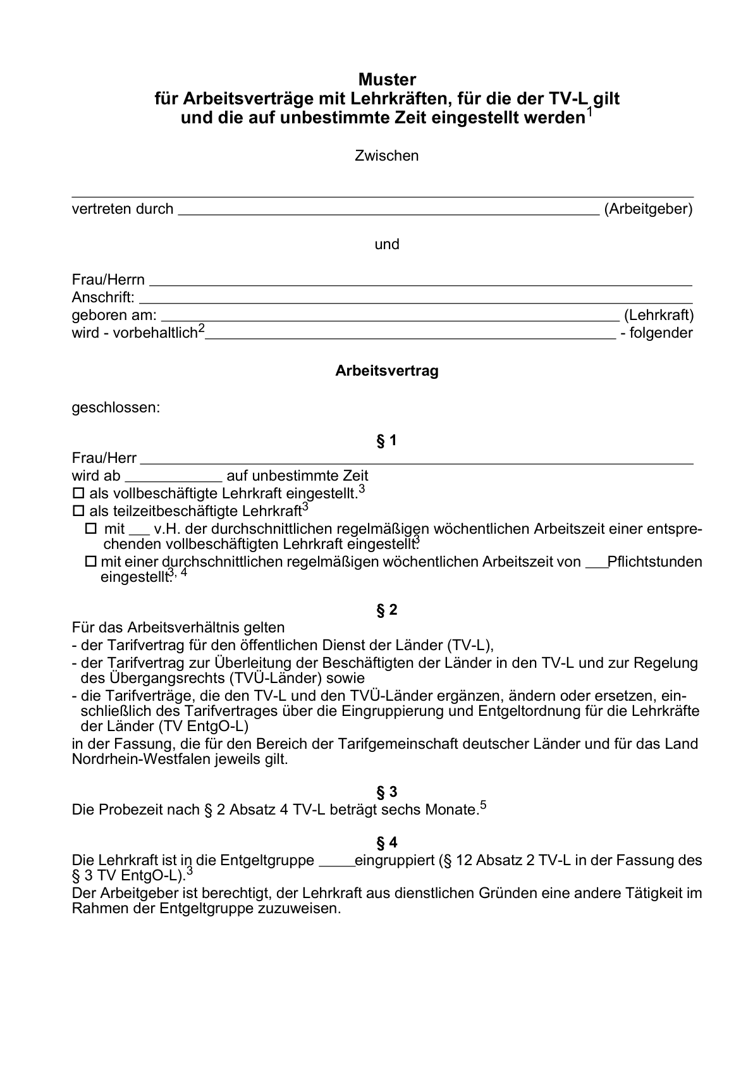

**Anlage 1** (Forts.)

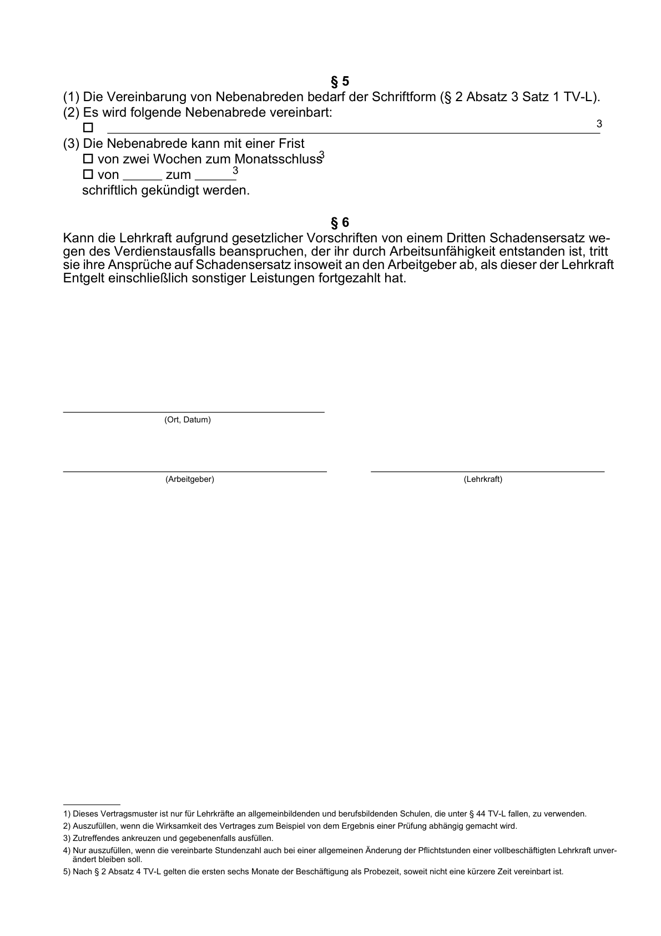

Anlage 2

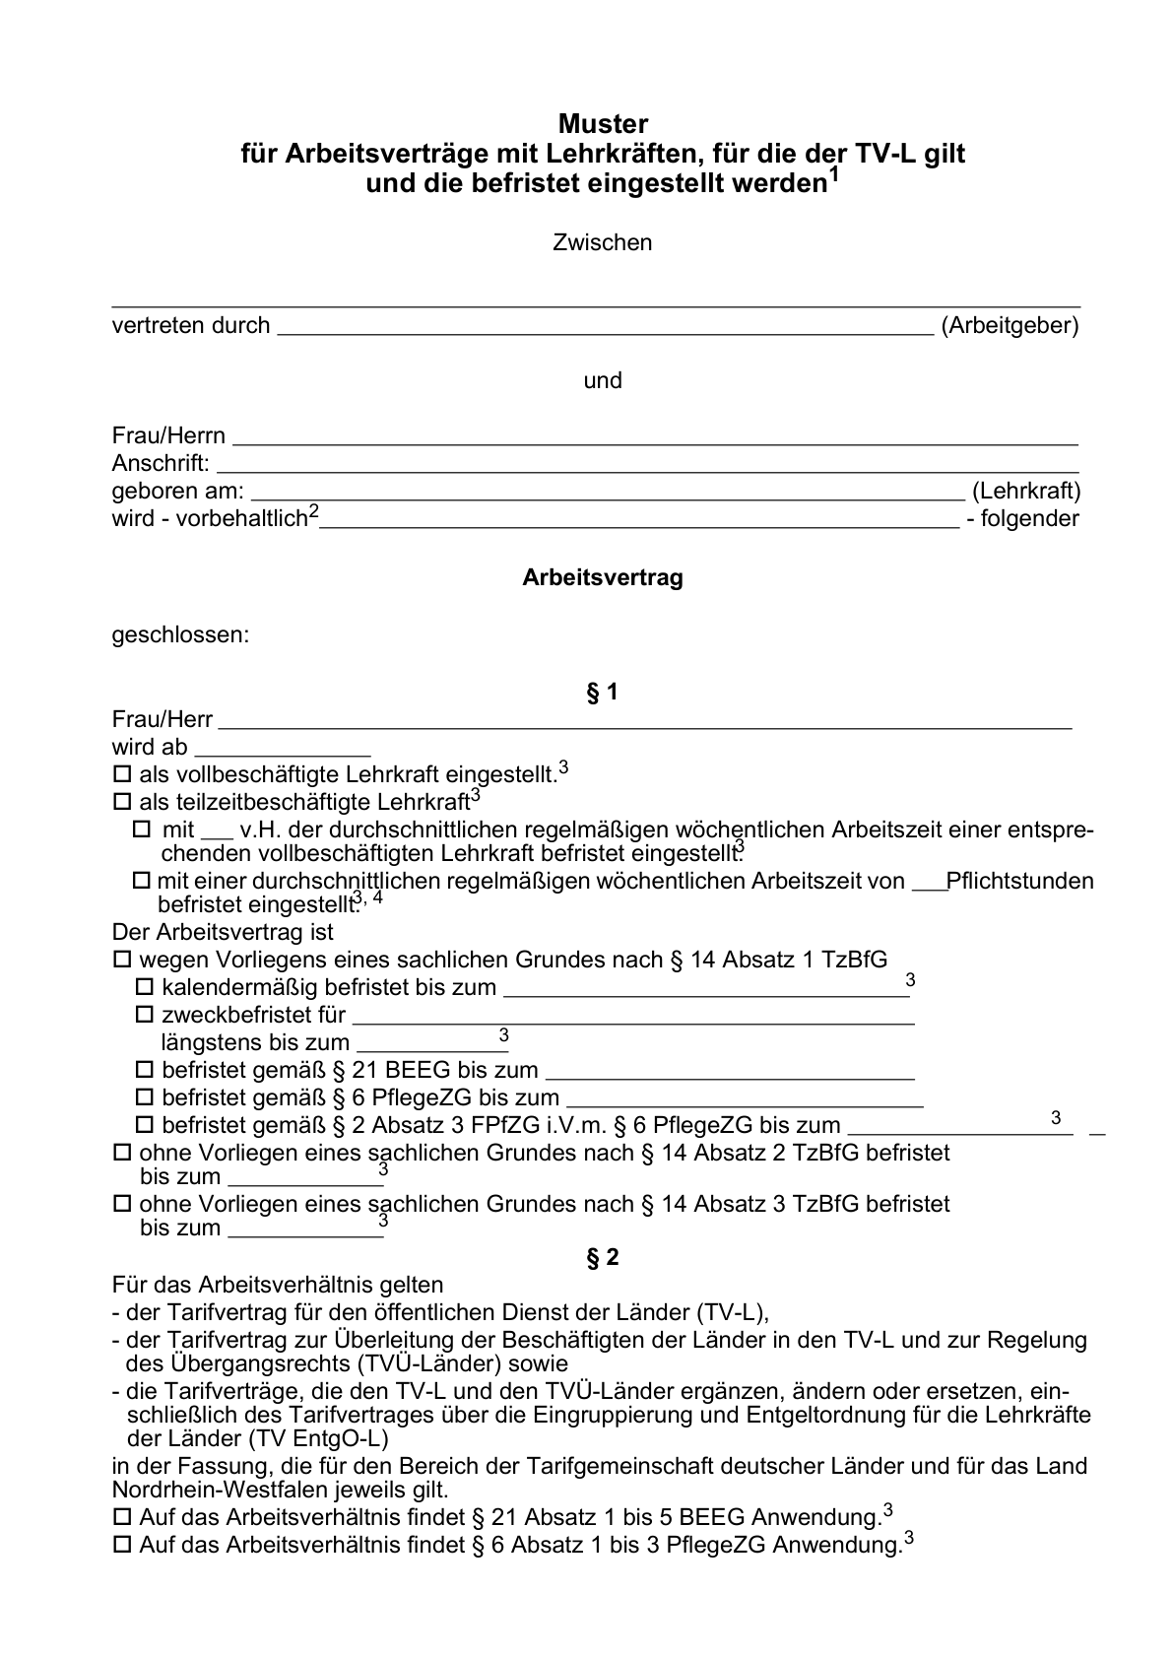

Anlage 2 (Forts.)

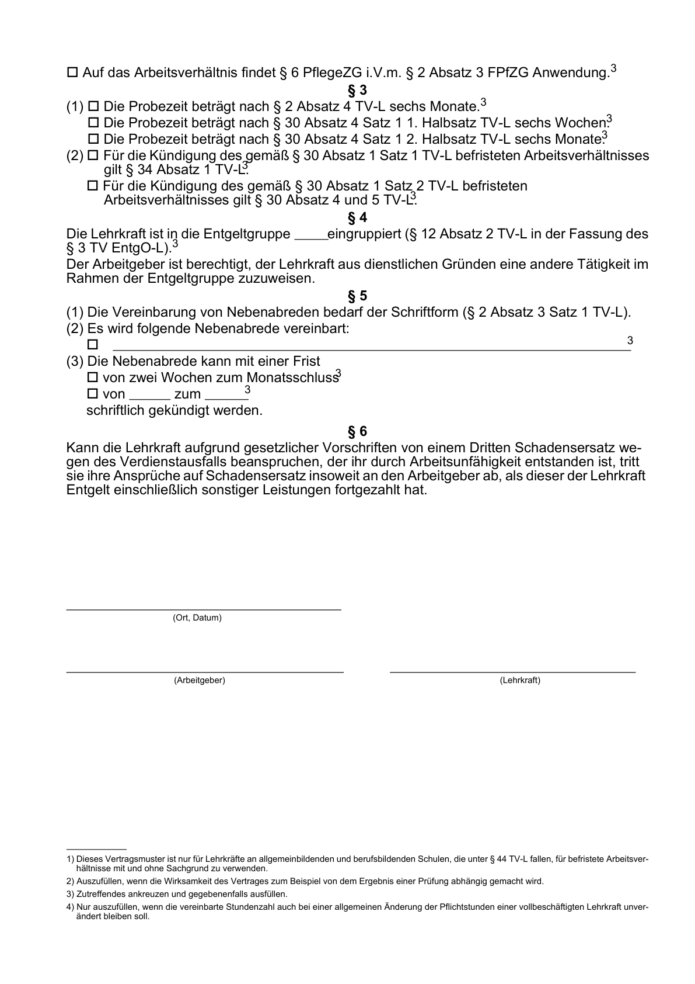

**Anlage 3**

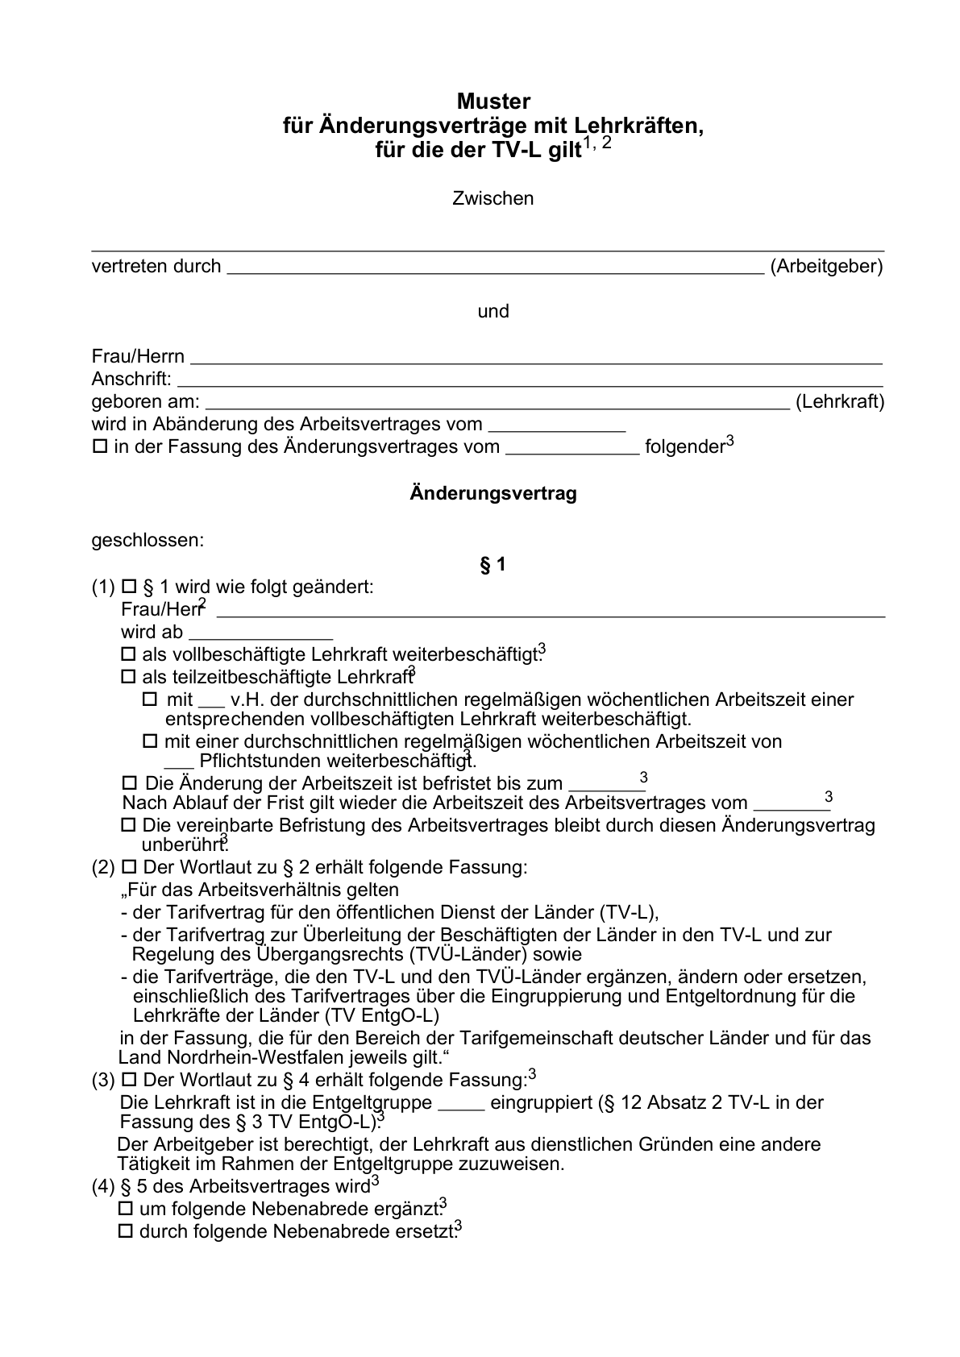

Anlage 3 (Forts.)

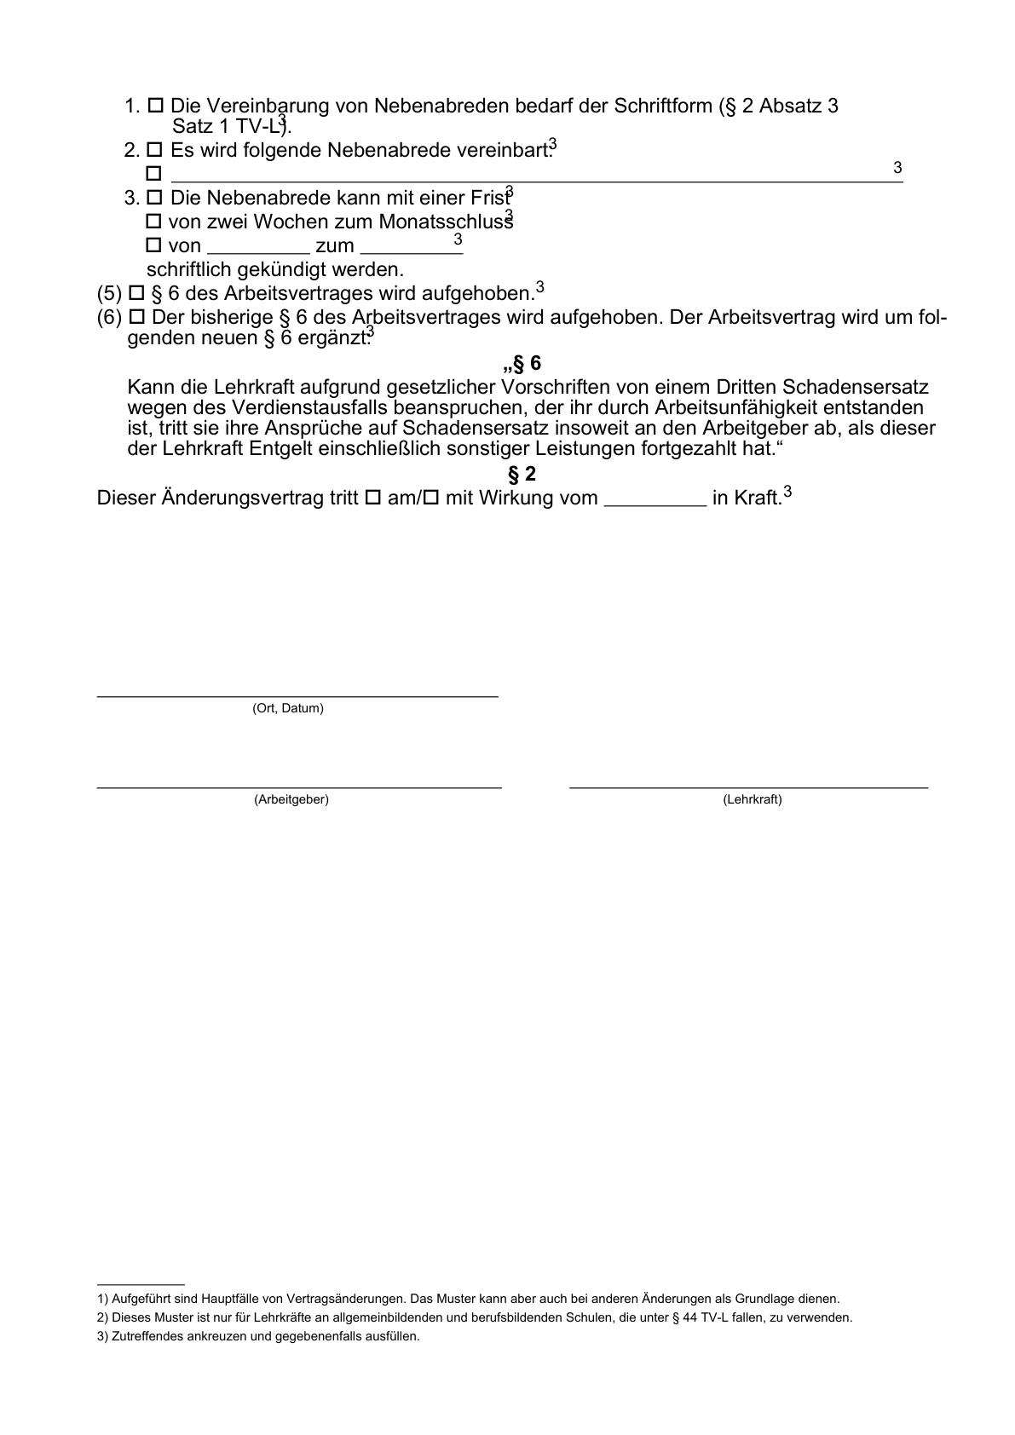

1. Bereinigt. Eingearbeitet:   
   RdErl. v. 28.03.2011 (n.v.-214-1.14.06.10-53921)